Chinese: Understanding Upper Endoscopy
该信息由美国胃肠内镜学会 (ASGE) 出版委员会编制。有关 ASGE 的更多信息，请访问 www.asge.org。此信息仅用于提供一般指导。它不提供明确的医疗建议。请务必就您的具体情况咨询您的医生。

什么是胃镜检查？
胃镜检查可以让您的医生检查您消化 道上部的内壁，包括食管、胃和十二指 肠（小肠的第一部分）。您的医生将使 用一个被称为内窥镜的细软管，它有 自备的镜头和光源，医生可以在视频 显示器上查看图像。

为什么要做胃镜检查？
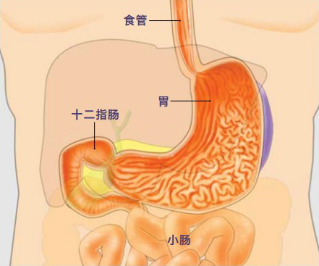
胃镜检查帮助您的医生评估上腹部疼 痛、恶心、呕吐或吞咽困难等症状。 这是寻找上消化道出血原因的最好的 检查方法。它比X光片能更准确地发 现食管、胃和十二指肠中的炎症、溃疡 和肿瘤。您的医生可能利用胃镜检查 获取活检样本（小块组织样本）。活检 有助于您的医生区分良性（非癌）和恶 性（癌）组织。记住，进行活检的原因 很多，即使医生并不怀疑是癌症， 他（她）也可能要做活检。例如，医生 可能使用活检检查引起溃疡的细菌： 幽门螺旋杆菌。您的医生还可能使用 胃镜进行细胞学检查，他（她）将使 用一个小刷子收集细胞进行分析。胃 镜还用于治疗上消化道疾病。 医生可 以通过内窥镜插入工具，直接治疗许 多异常情况——这将使您稍感不适或 没有不适。例如，医生可能会拉伸（扩 张）一个狭窄区域，去除息肉（通常是 良性增生）或治疗出血。

需要做什么准备？
空腹时检查是最好最安全的，所以检 查前6小时，您应该禁食食物和饮料， 包括水。您的医生将告诉您何时开始 禁食，因为时间会有变动。提前告诉您 的医生您正在服用的药物；您可能因 为这个检查而需要调整剂量。讨论所 有药物过敏和疾病情况，如心脏或肺 部疾病。

我可以服用目前所用药物吗？
大多数药物可以如常继续服用，但 有些药物会干扰准备工作或检查。 告诉医生您正在服用的药物，特别是 阿司匹林类或抗血小板药物、关节炎 药物、抗凝血剂（血液稀释剂，如华 法林或肝素）、氯吡格雷、胰岛素或铁 剂。此外，您一定要说明所有药物过 敏史。

胃镜检查过程中会发生什么？
一开始，您的医生可能会在您的咽喉 部喷洒局部麻醉剂或镇静剂，以帮助 您放松。然后您将侧躺，您的医生通 过您的嘴将内窥镜导入食管、胃和十 二指肠。内窥镜不会干扰您的呼吸。 大多数患者认为检查只有轻微不适， 许多患者在检查过程中会睡着。

胃镜检查后会发生什么？
您将被监护，直到大部分镇静剂作用 消失。您的喉咙可能会有点疼，您可 能会觉得胀气，那是因为检查过程中 胃部进入了空气。您离开后就可以进 食，除非您的医生另有指示。您的医 生将给您解释检查结果，虽然您可能 要等待活检结果。如果您在检查过 程中使用了镇静剂，必须有人送您回 家，并且陪伴您。即使您在检查后感 觉清醒，在当天接下来的时间内，您的 判断和反应能力可能会下降。

胃镜检查可能的并发症是什 么？
由受过专门训练和有经验的医生实施 此项检查时，虽然有发生并发症的可 能，但非常罕见。活检或息肉去除部位 会发生出血，但通常轻微，很少需要采 取后续处理。穿孔（消化道内壁穿孔 或撕裂）可能需要手术，但这是一种非 常罕见的并发症。有些患者可能对镇 静剂有反应，或由于心脏病或肺部疾 病而发生并发症。虽然胃镜检查并发 症并不常见，认识可能出现的并发症 的早期迹象仍然很重要。如果您检查 后出现发烧，或吞咽困难，或喉咙、胸 部、腹部疼痛增加，或出血（包括黑色 大便），马上联系您的医生。请注意， 出血可以发生在检查后数天。如果您 对某个可能的并发症有任何疑虑，最 好马上联系您的医生。

